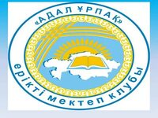
«№9 жалпы білім беретін мектебі» КММ
«Адал ұрпақ» еріктілер клубының мүшелерімен «Біз сыбайлас жемқорлыққа қарсымыз» акциясы
АҚПАРАТ

"Қазақстан-2050" Стратегиясы: қалыптасқан мемлекеттің жаңа саяси бағыты" сыбайлас жемқорлықты ұлттық қауіпсіздікке тікелей қауіп-қатер қатарына қояды және мемлекет пен қоғамды осы келеңсіз құбылыспен күресте күш-жігерді біріктіруге бағыттайды.
2022 жылдың 14 қазанында «№9 жалпы білім беретін мектебінде» парасаттылық мәдениетін ілгерілету мақсатында ұйымдастырылған "Адалдық акциясы" аясында мектебіміздің"АДАЛ ҰРПАҚ" ерікті клуб мүшелерінің арасында "БІЗ СЫБАЙЛАС ЖЕМҚОРЛЫҚҚА ҚАРСЫМЫЗ" тақырыбында әлеуметтік бейнероликтер байқауы ұйымдастырылды.

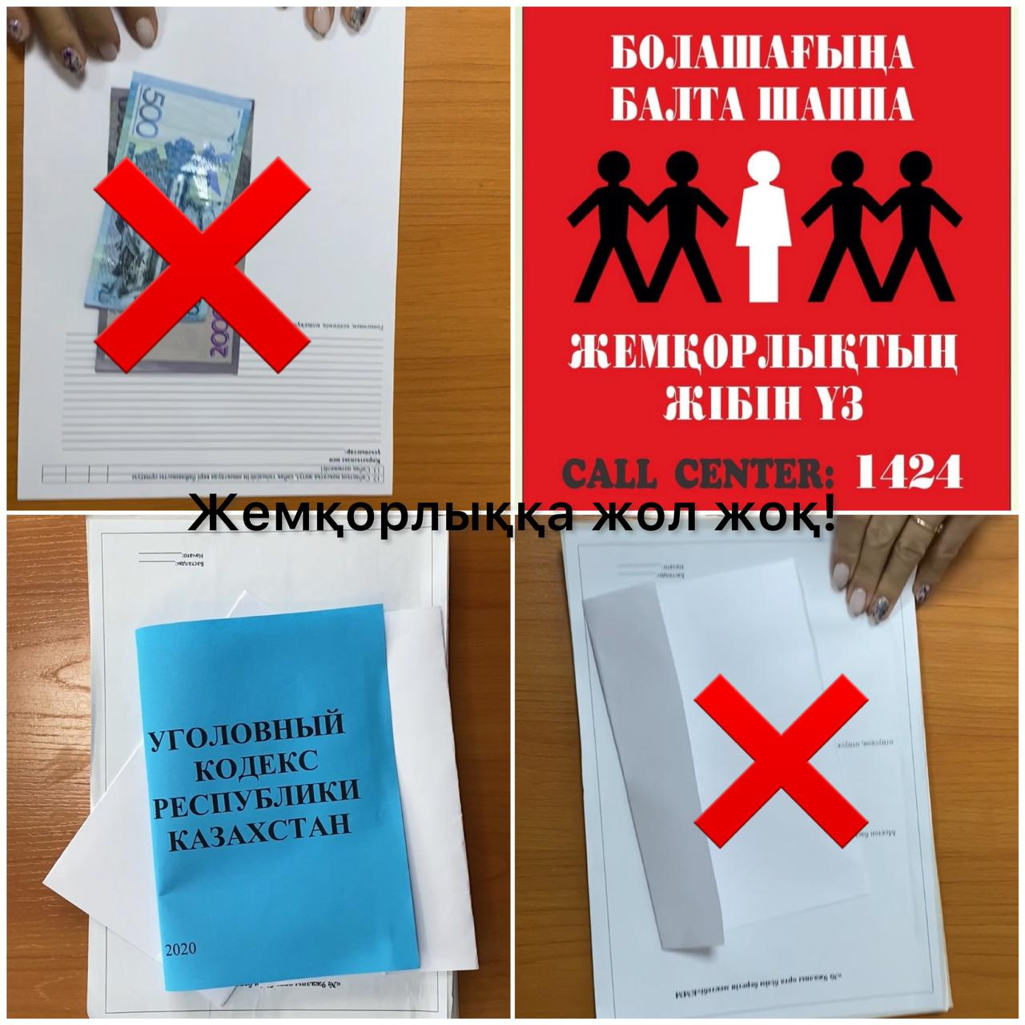

Орындаған:Аманкулова М.Н
77455

